TCP/IP分层管理：
- 应用层：决定了向用户提供应用服务时通信的活动，例如 DNS FTP HTTP
- 传输层：提供处于网络连接中的两台计算机之间的数据传输，例如 UDP TCP
- 网络层：用来处理在网络上流动的数据包，数据包是网络传输的最小数据单位，该层规定了通过怎样的路径到达对方计算机，并把数据包传递给对方
- 链路层：用来处理连接网络的硬件部分。包括控制操作系统，硬件的设备驱动，NIC以及光纤等物理部分

而ISO/OSI模型，是国际标准化组织ISO提出的一个世界范围内的网络标准框架，简称OSI

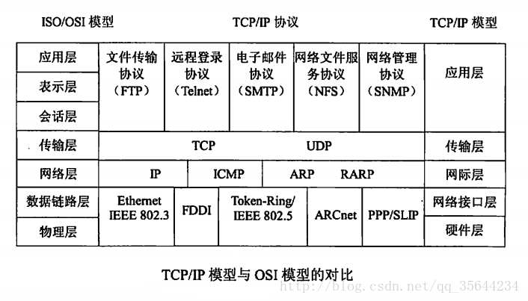

各层详解：
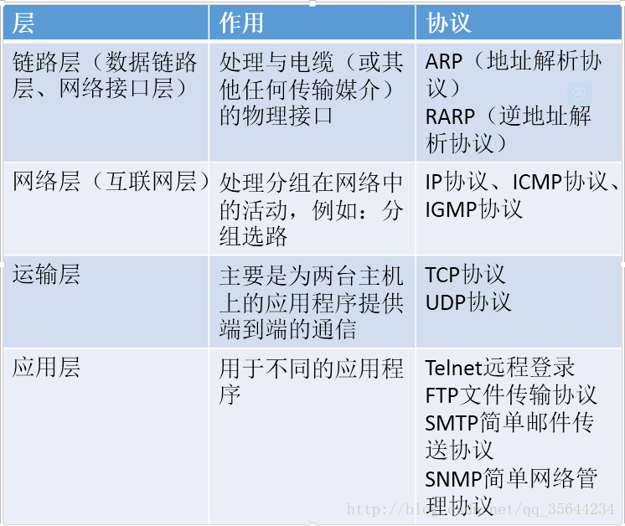

ICMP：IP协议的附属协议，IP层用它来与其他主机或路由器交换错误报文和其他重要信息

IGMP：Internet组管理协议，它用来把一个udp数据报多播到多个主机

TCP位于传输层，提供可靠的字节流服务，所谓字节流服务是指为了方便传输，把大块数据分割成报文段为单位的数据包进行管理，可靠传输服务是指能把数据准确可靠地传递给对方。一言蔽之，TCP协议为了能更容易传送大数据才把数据分割，而TCP协议能够确认数据是否达到对方。

